LKS 4.1
Merancang Pendahuluan dan Tahapan-Tahapan dalam Teks Prosedur dengan Organisasi yang Tepat

- Cermati setiap gambar yang ada di bawah ini!
- Jawablah pertanyaan dengan cara mengisi tabel yang disiapkan!

Teks 1

Gambar | Struktur | Jawaban
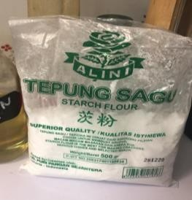  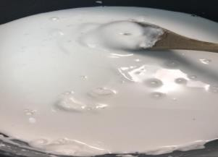  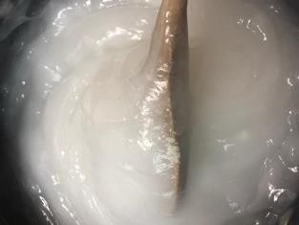 | Judul | “cara membuat Papeda Sederhana”
 | Pendahuluan | Papeda merupakan makanan pokok khas Indonesia Timur khususnya Maluku dan Papua. Makanan yang terbuat dari tepung sagu ini bertekstur kenyal dan lengket seperti lem.
 | Tujuan | Cara membuatnya pun tidaklah sulit. Berikut ini adalah langkah-langkah membuat Papeda yang sederhana agar papeda yang kamu buat enak dan dapat dinikmati keluarga
 | Alat dan Bahan | Alat:  - 2 buah panci (salah satunya bisa diganti oleh teko air panas)  - Sendok kayu  - Pemeras jeruk  Bahan:  - Tepung sagu  - 5 cup air  - ½ lemon
 | Langkah-Langkah | Langkah-Langkah:  - Didihkan 3 cup air lalu sisihkan.  - Di panci lainnya dengan api kecil, tuanglah tepung sagu dan campurkan sisa air kemudian aduk sampai membentuk larutan.  - Berilah air perasan lemon dan aduk rata.  - Ambil air yang telah mendidih lalu tuangkan secara perlahan ke dalam campuran tepung sagu. Diamkan sebentar selama 10 detik.  - Ketika larutan sagu terlihat mulai mengental, aduklah dengan cepat sampai rata. Jika terasa terlalu kental, tambahkan air panas mendidih sambil diaduk sampai mencapai kekentalan yang diinginkan.  - Angkat dan sajikan.
 | Penutup | Papeda hangat siap dihidangkan dengan ikan kuah kuning beserta keluarga Anda tercinta.

Teks 2
- Cermati gambar di bawah ini!
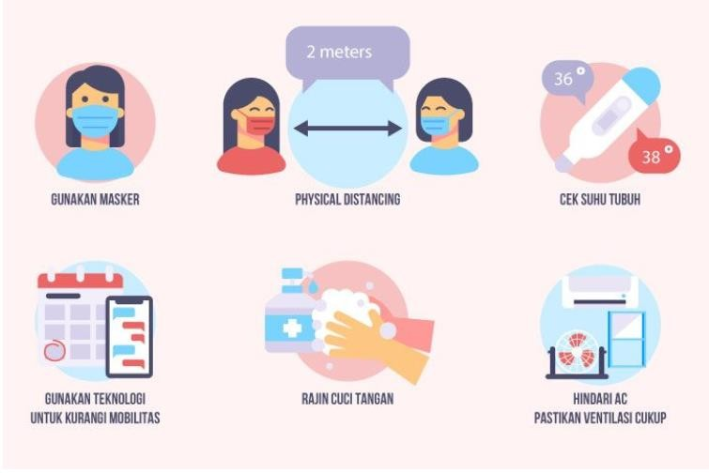
- Berdasarkan gambar di atas, rancanglah teks prosedur komplek dengan mengisi table di bawah ini!

Struktur | Jawaban
Judul | “Cara menerapkan Prokes yang benar”
Pendahuluan | Sosial distancing yang digaungkan pemerintah jug tidak di anggap.Masyarakat menganggap semuanya akan baik-baik saja.Mereka lebih percaya berita-berita yang disampaikan oleh media sosial ,mereka menyebarkan berita-berita yang tidak valid kebenarannya dan dengan percaya dirinya bahwa tidak akan terkena covid 19
Tujuan | Kalau seperti sekarang sampai kapan pandemi ini akan berakhir di indonesia .Semoga masyarakat segera sadar akan bahaya virus dan semoga semua masyarakat dapat mengikuti Prokes yang baik dan benar agar bisa kembali hidup normal seperti sedia kala. Inilah langkah-langkah Prokes yang Benar
Alat dan Bahan | Alat  1.Pengukur suhu badan  2.Handphone  3.Tempat cuci tangan  Bahan  1.Masker  2.Hand sanitizer
Langkah-Langkah | 1. Selalu Mengenakan masker  Saat kita diluar rumah sebaiknya selalu memakai masker medis maupun masker kain pun bisa. Upayakan untuk tidak membuka masker ditempat umum,sehingga kita aman dari covid-19  2.Physichal Distancing  Pastikan untuk menjaga jarak sejauh 1-2 meter dengan orang lain ketika berada di luar rumah seperti restoran,pusat kebugaran atau kolam renang.  3.Ukur suhu badan  Perlunya pengecekana suhu badan agar mengetahui apakah seseorang menunjukkan gejala covid 19 hal ini berupaya agar tidak penyebaran virus covid 19 ini.  4.Gunakan Teknologi mengurangi Mobilitas  Menggunakan Handphone atau komputer mencegah mobilitas karna mengurangi interaksi sosial secara langsung  5.Rajin mencuci Tangan  Kalau kita dari tempat umum kita pasti menyentuh suatu barang sebaiknya kita mencuci tangan atau setidaknya kita selalu membawa handsanitizer  6.Hindari Ac,Pastikan memiliki Ventilasi yang cukup  Ruangan bersikulasi AC bisa meningkatkan risiko terkena Covid-19.Kalau mau pakai AC,Sirkulasinya harus lancar dan kalau bisa pakai filter. Yang penting untuk membuat ruangan aman dari virus adalah memastikan udara segar masuk.
Penutup | Jika kita mematuhi Prokes dengan baik dan benar makan kita dapat kembali New normal seperti dulu kala.

